Пояснительная записка по работе с обращениями граждан
в администрации муниципального образования Красноармейский район
за 2022 год.

В администрацию муниципального образования Красноармейский район за отчетный период с 01.01.2022 года по 30.12.2022 года поступило 2035 обращений.

УСТНО: 933
по телефону |  | прием граждан
402 |  | 531
Администрации МО Красноармейский район | Администрация Краснодарского края | Главой МО | Замами |  | специалистами
187 | 215 | 145 | 86 |  | 300
ПИСЬМЕННО: 1102
Адм. КК – 789  (в том числе из АПРФ - 225) |  |  |  | Адм. МО - 313

Доля обращений из Администрации Президента Российской Федерации в общем количестве письменных обращений составила 20 % - 225 шт. По сравнению с аналогичным периодом 2021 года (126 обращений) количество увеличилось на 46 %.
Наибольшее количество письменных обращений (в расчете на 1000 человек населения) поступило от жителей Полтавского, Трудобеликовского и Марьянского сельских поселений Красноармейского района.

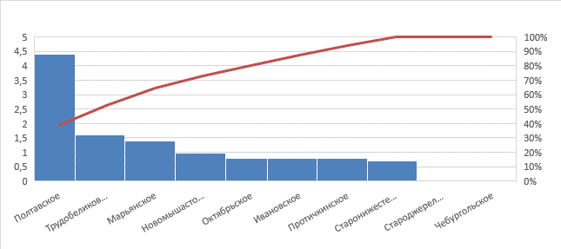

Приоритетными были проблемы переработки вторичного сырья и бытовых отходов, закрытия полигона бытовых отходов, предупреждение чрезвычайных ситуаций природного и техногенного характера (107 обращений – 48 % от общего количества поступивших в Администрацию Президента РФ).
Доля обращений в адрес главы администрации (губернатора) Краснодарского края и заместителей главы администрации (губернатора) Краснодарского края в общем количестве поступивших в администрацию района составила 23% (564 шт.). Наибольшее количество письменных обращений (в расчете на 1000 человек населения) поступило от жителей Полтавского, Трудобеликовского, Марьянского и Староджерелиевского сельских поселений Красноармейского района.

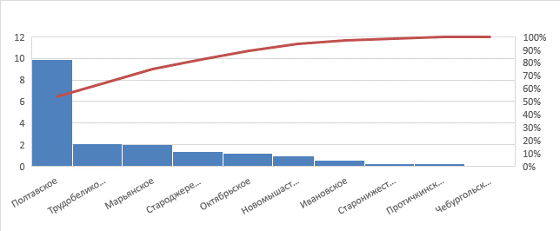
Приоритетными были проблемы экологии и природопользования (переработка вторичного сырья и бытовых отходов, полигон бытовых отходов, предупреждение чрезвычайных ситуаций природного и техногенного характера, преодоление последствий) – 50%, коммунального хозяйства (21%) и жилищного хозяйства (6%).
В адрес главы муниципального образования Красноармейский район наибольшую активность проявили (в расчете на 1000 человек населения) жители Трудобеликовского, Полтавского и Новомышастовского сельских поселений.
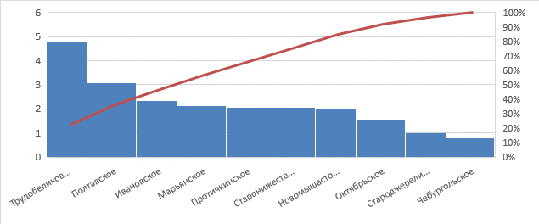

Основными проблемами были вопросы коммунального хозяйства (ликвидация последствий чрезвычайных происшествий) – 54%, транспорта и дорожного хозяйства 22%, строительства и архитектуры – 7%.
За отчетный период 2022 года 215 обращений (в 2021 г. - 146 шт.) поступило по многоканальному круглосуточному телефону администрации Краснодарского края. Наибольшее количество звонков (в расчете на 1000 человек населения) поступило от жителей Трудобеликовского Полтавского, Ивановского и Старонижестеблиевского сельских поселений.

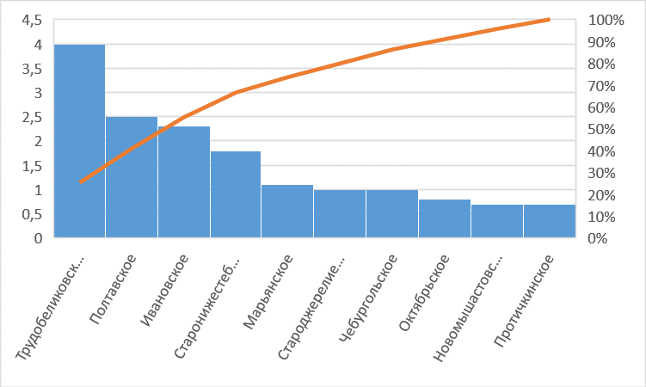

Основными вопросами были проблемы в сфере коммунального хозяйства (вопросы, связанные с подтоплением после обильных осадков, выпавших в третьей декаде января 2022 года на территории муниципального образования Красноармейский район).
Главой муниципального образования Красноармейский район Ю.В. Васиным с начала года принято 145 человек. Наибольшее количество обращений (в расчете на 1000 человек населения) поступило от жителей Протичкинского, Чебургольского и Староджерелиевского сельских поселений.

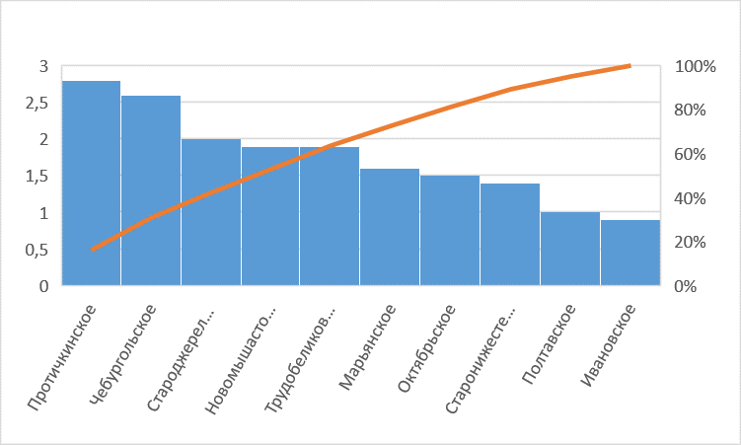

Обращения граждан на личный прием связаны в первую очередь с работой коммунального хозяйства. В первом квартале 2022 года причиной обращений стал обильный снегопад и последующее подтопление. Возникли вопросы не только ремонта ливневых каналов, но и получения компенсаций пострадавших от подтопления, сохранения и ремонта жилых помещений после стихии. В летний период жалобы на низкое качество электроснабжения связаны с максимальным расходованием электроэнергии.
На втором месте – вопросы жилищного характера: порядок вступления в жилищные программы, условия их действий, порядок ремонта общего имущества многоквартирных домов.
На третьем месте вопросы социального обеспечения. В первую очередь, они связаны с проблемами беженцев, оказавшимися в трудной жизненной ситуации. Кроме необходимых разъяснений таким гражданам оказывалась продуктовая и вещевая помощь.
Заметно высок уровень обращений к главе района жителей Протичкинского сельского поселения: владельцы ЛПХ просили помощи в выделении земли под сенокошение для разведения крупного рогатого скота. Данным заявителям специалисты районной администрации дали исчерпывающую консультацию об участии в программах, дающих льготы занимающимся животноводством.
Обращения с личных приемов главы, поступивших от граждан Чебургольского сельского поселения, связаны с ремонтом общей канализации многоквартирных домов.
Актуальной остается и такая форма связи главы с населением, как Прямая линия. За 2022 год на нее обратилось 187 человек. Прямая линия проводится по графику вторую и четвертую пятницу каждого месяца.
За отчетный период наибольшее количество обращений (в расчете на 1000 человек населения) поступило от жителей Полтавского, Старонижестеблиевского и Чебургольского сельских поселений.

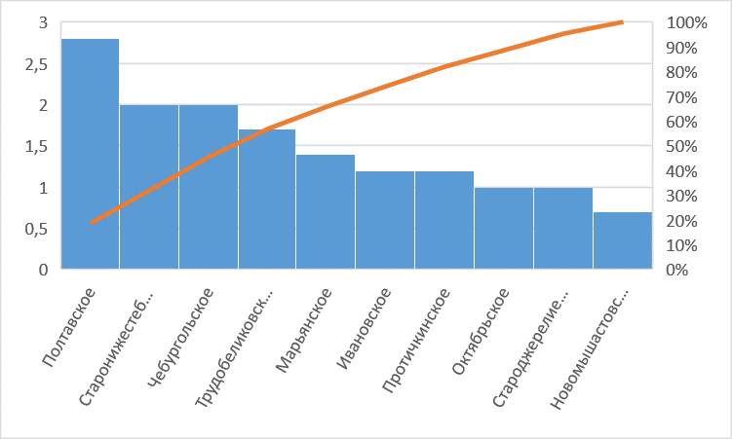

Причиной сразу большого количества звонков стали проблемы подтопления, вызванные обильным снегопадом. Сотрудники ГО и ЧС администрации муниципального образования Красноармейский район совместно с администрацией Полтавского сельского поселения выезжала по адресам жителей, оказавшихся в наиболее сложной ситуации, оказывала помощь в ликвидации подтопления. Одиноко проживающим пенсионерам оказывалась и продуктовая помощь, волонтеры из числа молодежи помогали прочищать дорожки, входы в дома, убирать завалившие дорогу и ворота деревья.
6 обращений отражают недовольство жителей повышением цен на продукты питания, невозможность контролировать аптечные товары. По каждому обращению проведен мониторинг цен специалистами потребительской сферы.
Необходимо выделить и такую группу обращений, которая связана с безнадзорными животными. В общем количестве их не много – 5, но подобные вопросы задают жители в каждом поселении.
Вторым по активному обращению жителей посредством телефонной линии является Старонижестеблиевское сельское поселение: вопросы связаны с вывозом мусора, с проблемами газификации домовладений. Состояние местных дорог и работа пассажирского транспорта также порождают вопросы – поступило 6 обращений. А в случае жалобы жительницы станицы Старонижестеблиевской, которой при грейдировании случайно разбили окно, сделано перенаправление в рамках компетенции. Кроме того, глава муниципального образования лично обратился к руководителю организации, проводившей грейдирование, чтобы наверняка помочь пенсионерке восстановить остекление, что и было сделано.
С учетом поступивших звонков о невозможности в период стихии и отключения электроэнергии дозвониться до энергетиков по требованию главы района телефоны специализированной организации, а также аварийной службы администрации муниципального образования размещены по всем возможным интернет-страницам.
В письменных и устных обращениях, поступивших в 2022 году, приоритетными явились проблемы:
- экология и природопользование (31 %): переработка вторичного сырья и бытовых отходов, полигон бытовых отходов, предупреждение чрезвычайных ситуаций природного и техногенного характера, преодоление последствий;
- коммунального хозяйства (27%): благоустройство и освещение станиц, поселков, хуторов и придомовых территорий; перебои в электро -, газо- и водоснабжении; уборка и вывоз мусора, предоставление коммунальных услуг ненадлежащего качества, и т.д.
- транспорта и дорожного хозяйства (9%): эксплуатация и сохранность автомобильных дорог, безопасность дорожного движения, междугородные и пригородные перевозки, транспортное обслуживание населения, эксплуатация и сохранность дорог, работа пассажирского транспорта;
- земельных отношений (8%): предоставление земельных участков под индивидуальное жилищное строительство и ведение личного подсобного хозяйства, земельные споры, установление границ земельного участка, изменение разрешенного вида использования земельных участков, полномочия органов местного самоуправления в области земельных отношений;
- социального обеспечения (6%): выделение материальной помощи малообеспеченной категории граждан, выплата пособий и компенсаций на детей, предоставление дополнительных льгот отдельным категориям граждан, в том числе и многодетным семьям, установленных законодательством Краснодарского края, компенсационные выплаты за утраченное имущество, льготы и социальное обеспечение инвалидов и т. д.
- жилищного хозяйства (3,4%): предоставление жилого помещения по договору социального найма, право первоочередного получения жилплощади, улучшение жилищных условий, инвалидов и семей, имеющих детей-инвалидов, предоставление муниципального жилья, постановка на учет лиц, нуждающихся в улучшении жилищных условий, участие в жилищных программах, предоставление субсидий на жилье, ремонт индивидуальных домов.
- работа с обращениями граждан (2,5%): недовольство рассмотрение предыдущих обращений, запись на прием к руководству администрации района;
- сельского хозяйства (1,9%): кредитование и субсидирование личных подсобных хозяйств, предоставление земельных участков для ведения сельскохозяйственного производства, фермерские (крестьянские) хозяйства и аренда на земле;
- образования и культуры (1,8 %): деятельность школ и образовательных учреждений, предоставление мест в детских дошкольных учреждениях, конфликтные ситуации в образовательных учреждениях;
- здравоохранения (1,7%): отсутствие врачей, работа горячей линии «Красноармейская ЦРБ», работа медицинского персонала в школах;
- экономики и малого бизнеса (1,7%): отмена земельного налога, перерасчет налоговой ставки;
- государство, общество, политика (1,7);
- строительства и архитектуры (1,4%): строительство и реконструкция дорог, нарушение законодательства при строительстве, строительство объектов социальной сферы;
- безопасность и обеспечение правопорядка (1%);
- прочие вопросы (0,8%);
- трудовых отношений (0,6%): начисление, выплата и индексация заработной платы, трудоустройство, организация труда в бюджетной сфере, заключение, изменение и прекращение трудовых отношений;
- судебная и исполнительная система (0,4%);
- оборона, безопасность, законность (0,1).

Для профилактики роста обращений и в целях проведения информационно-разъяснительной работы активно используются аккаунты в социальных сетях. Специалистом отдела по работе с обращениями граждан ежедневно ведется мониторинг социальных сетей, на выявленные вопросы и оперативно даются ответы.

Специалистами отдела по работе с обращениями граждан проверяется достоверность изложенной в ответе на обращение информации путем проведения личных встреч с заявителями, а также посредством телефонной связи.

